Βοήθησε τον οδηγό του φορτηγού να βρει το δρόμο για το σπίτι.
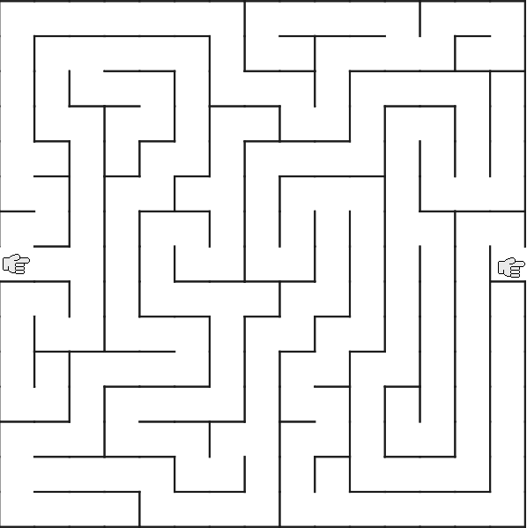



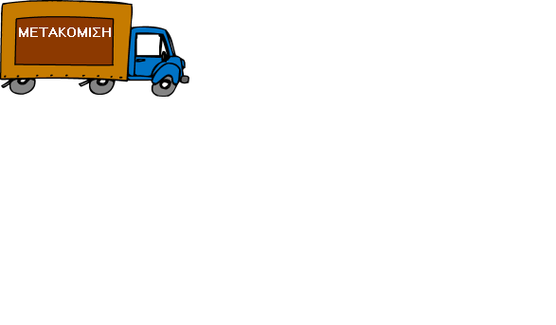

Όνομα: _________________

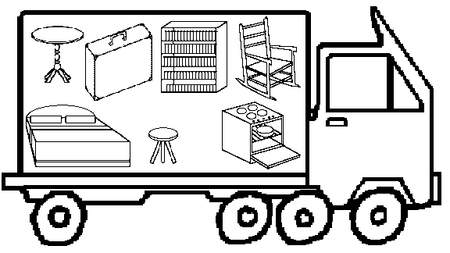
Το φορτηγό της μετακόμισης είναι φορτωμένο πράγματα.
Γράψε τα σε μια στήλη και δίπλα γράψε τον πληθυντικό τους.
Προσοχή στην ορθογραφία των λέξεων!

Διάβασε το παρακάτω κείμενο και μετά ξαναγράψε το με όλες τις λέξεις στον πληθυντικό:

Ο εργάτης ξεφόρτωσε τα πράγματα. Να το ψυγείο, ο ηλεκτρονικός υπολογιστής, η ντουλάπα και η τηλεόραση. Να το καινούριο μου ποδήλατο, η κούκλα και το αγαπημένο μου επιτραπέζιο παιχνίδι. Να η γλάστρα, το πλυντήριο και η κούτα με τα παπούτσια.

______________________________________________________________________________________________________________________________________________________________________________________________________________________________________________________________________________________________________________________________________________________________________________________________________________________________
Μπορείτε να κάνετε τις ασκήσεις στο πράσινο τετράδιο χωρίς να εκτυπώσετε το φυλλάδιο.

